MANUAL DE INDUCCIÓN
COHESIÓN DE DIVERSIDADES PARA LA SUSTENTABILIDAD, ASOCIACIÓN CIVIL.

CARTA DE BIENVENIDA

De antemano te ofrecemos un agradecimiento por dedicar parte de tu tiempo en leer este documento, mismo que pretende más que informarte, “estimularte, motivarte” en la participación activa de asistencia a personas en situación de vulnerabilidad, discriminación, pobreza, marginación o exclusión social que, esperamos pueda producirse desde CODISE, A.C.

En CODISE, A.C. tu participación puede ser como:

- Asociado Activo;
- Asociado Adherente;
- Asociado Honorífico; o
- Voluntariado

“Cohesión de Diversidades para la Sustentabilidad, (CODISE)” nació con la intención de ser un espacio académico, científico, cultural, político, humanístico y ciudadano libre de discriminación para trabajar en la asistencia y construcción de una mejor calidad de vida para la diversidad que habita en nuestro País.

La Asociación no es de carácter económico ni lucrativo, no persigue fines políticos ni religiosos y tiene por objeto prestar servicios de asistencia social privada a grupos o personas en situación de vulnerabilidad socia, exclusión o marginación para la realización de propósitos enlistados en el acta constitutiva.

Nuestro objeto social consiste en: “Incidir desde y para la Diversidad con especial énfasis en el reconocimiento y otorgamiento de derechos para las personas discapacitadas, adultos mayores, indígenas, minorías sexuales, personas viviendo con vih, mujeres y jóvenes en un marco de inclusión, equidad de género y efectiva igualdad”.

- “Investigar y generar información de carácter pública concerniente a la Diversidad, Cultura Tecnología, Sexualidad, Salud, VIH/SIDA, Infecciones de Transmisión Sexual, Derechos Sexuales y Reproductivos y Democracia, de tal manera que pueda difundirse a través de material gráfico, productos electrónicos, impresos, audiovisuales y radiofónicos”.

- “Contribuir a través de medios creativos en la promoción de la educación temprana de mexicanas y mexicanos en situación de pobreza, exclusión, marginación inequidad de género o vulnerabilidad social”.

- “Incidir en el diseño, ejecución, monitoreo y evaluación de políticas públicas con perspectiva de género y sin discriminación, orientadas al desarrollo humano y a la participación ciudadana”.

- “Contribuir al empoderamiento y construcción de líderes sociales en jóvenes y mujeres para impulsarlos en actividades de asistencia social y a la participación protagonista rumbo al cambio democrático de nuestro país”.

- “Reproducir y difundir la información que se obtenga de foros, conferencias, debates, y investigaciones, encuestas, diagnósticos, consultas, talleres y resultados de proyectos diseñados y ejecutados por la Asociación a través de material gráfico, productos electrónicos, impresos, audiovisuales y radiofónicos”.

- “Crear o instalar áreas comunes o espacios de encuentro o convivencia para HSH, JG y HG”.

- “Brindar asesoría, orientación, capacitación o consultoría a personas en situación de pobreza, exclusión, marginación, inequidad de género, vulnerabilidad social o condición de salud y canalizarlos ante las instancias especializadas cuando la situación lo requiera”.

HISTORIA
En el año 2005 un grupo de Jaliscienses integrantes de la Diversidad Sexual distintos en Edad y Profesión encabezados por el C. Jaime Cobian quienes participaban en el Otrora Partido Político Nacional Alternativa Socialdemócrata, presentaron en la Ciudad de México a otros compañeros del mismo Partido la propuesta de crear un Movimiento Político para trabajar exclusivamente el tema de la Diversidad Sexual y Diversidad de Identidades Culturales. La finalidad de la iniciativa era fortalecer en todo México el trabajo político-electoral con voces protagonizadas por Gays, Lesbianas y Trans asumidos públicamente.
El resultado de este primer esfuerzo fue la integración del Grupo Federado de la Diversidad Sexual (GFDS), nombre propuesto por el C. Wilfrido Salazar de la ciudad de Aguascalientes.
Pocos meses después de haberse integrado y presentado ante terceros a través de una Comisión de Interlocución formada por Jaime Cobian, Wilfrido Salazar, Max Mejía y Claudia Barrón, otro integrante del GFDS al ver que la Comisión no mostraba actividad en el desarrollo de los trabajos quien lo expresó como un “congelamiento de la Comisión” tomó la iniciativa de convocar a todos los participantes del GFDS para renovar la Comisión de Interlocución. Rodrigo Rincón quién fuera el convocante logra reunir al Grupo en el que se aprobó la modificación del nombre por Colegio de la Diversidad Sexual (CODISE), desapareciendo la Comisión de Interlocución e independizándonos del Partido para convertirnos en Grupo Social; lo que permitió que todos y todas las representantes de las Entidades que formaban parte del GFDS, pudieran ser sus propios voceros e incluir a otras personas que independientemente de su ideología política o afiliación partidista, pudieran participar en CODISE.
La creación de CODISE que ahora significaba “Cohesión de Diversidades para la Sustentabilidad” generó una pequeña ruptura al interior del Grupo lo que provocó que algunos compañeros del GFDS ya no quisieran participar. Esto no representó ningún problema en virtud de que se logró incorporar más voces que desde el año 2005 y hasta el 2007 alcanzó colocar candidaturas a puestos de elección popular y cargos de dirección nacional y estatal.
Los días 08 y 09 de Diciembre del año 2007 se realizó la Primera Asamblea Nacional de CODISE teniendo como sede la ciudad de Xalapa, Veracruz y como anfitrión principal al Joven Héctor Omar Ortega Rodríguez. A la Asamblea se integró por 28 Asociados provenientes de los Estados de Baja California, Baja California Sur, Campeche, Jalisco Chihuahua, Coahuila, Distrito Federal, Estado de México, Hidalgo, Nayarit, Querétaro, Quintana Roo, Tabasco Veracruz y Yucatán.
Como invitados especiales e integrantes de la Conferencia Magistral estuvieron convocados:
- Dr. Javier Cabral
- Amaranta Gómez Regalado
- Alberto Begné Guerra

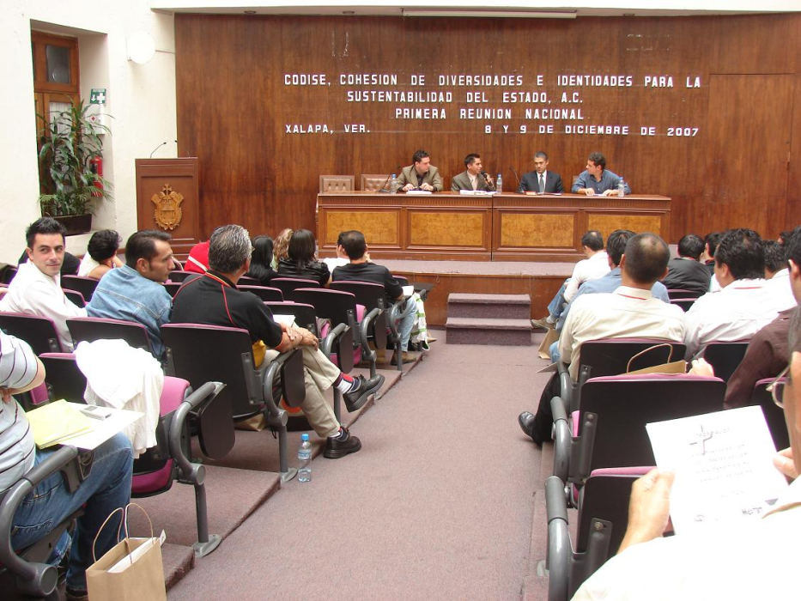
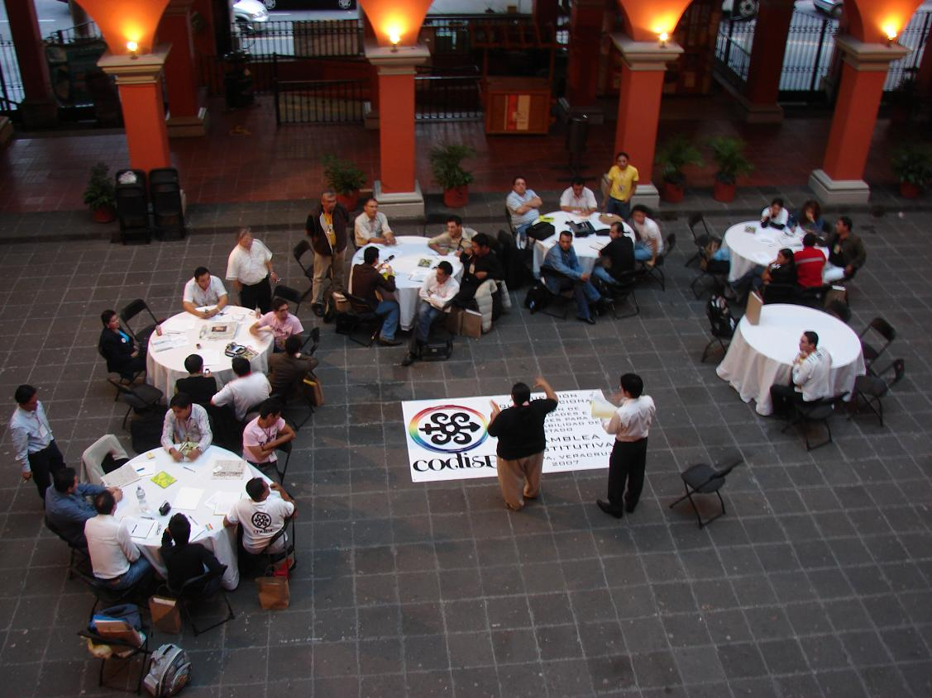
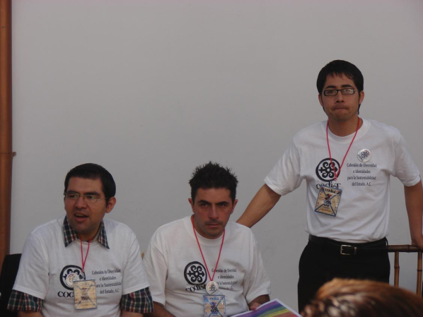
El Lema ¡Vive para Construir!, fue uno de los principales logros de la Reunión Nacional.
Fue hasta principios del año 2008 cuando se iniciaron los trabajos para constituir a CODISE como Asociación Civil, quedando bajo el Registro Federal de Contribuyentes (RFC) CDS0806025G8.

La inscripción al Registro Federal de las Organizaciones de la Sociedad Civil se realizó hasta el 24 de Julio de 2009, siendo autorizado el día 18 de agosto de 2009 bajo la Clave Única de Inscripción al Registro (CLUNI) CDS08060214017.

Otros logros alcanzados entre la Línea del Tiempo de CODISE se encuentran:

Presentación en Guadalajara del 3er Festival Internacional de Cortometrajes
“El cine a las calles” con el apoyo de “Acá en Corto, A.C. ; El cine a las Calles, A.C. y la Muestra Internacional de Cine en Guadalajara, de la U. de G.

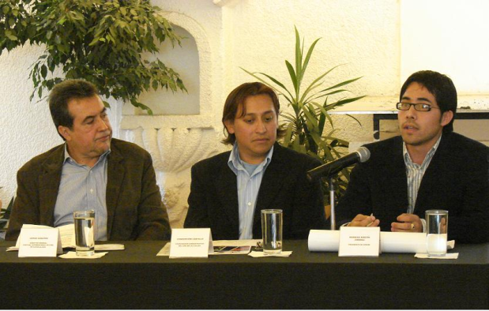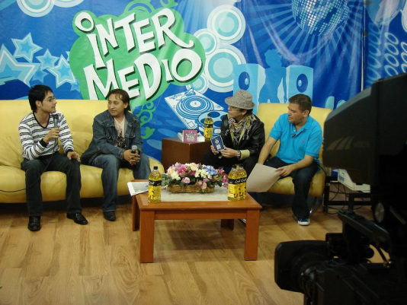

Primer Congreso Estatal contra la Discriminación en Jalisco
Primera Reunión Nacional lograda con un Dirigente Nacional de Partido y Medios de Comunicación con Trabajo en Diversidad Sexual

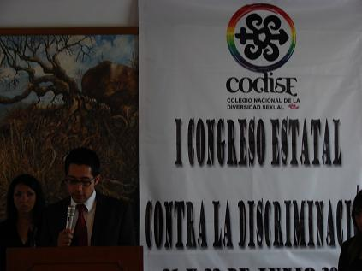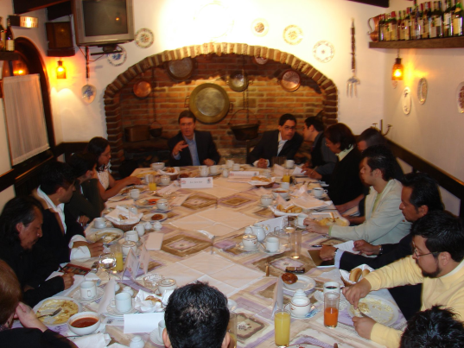

Primera Encuesta Estatal sobre Discriminación en Jalisco

Primera Encuesta Estatal sobre Discriminación en Nayarit con el apoyo de Codise Nayarit y Ser Libre, representada por Mara Jiménez

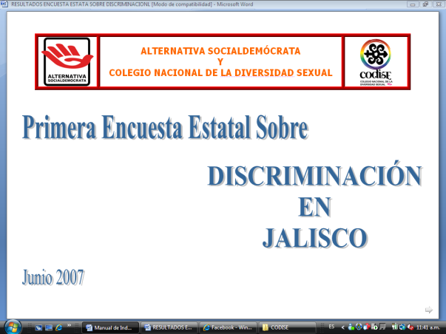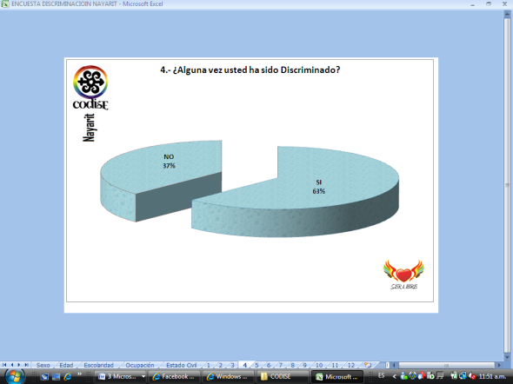

Entrega de un Kit Antidiscriminación a las y los Legisladores del Congreso del Estado de Jalisco

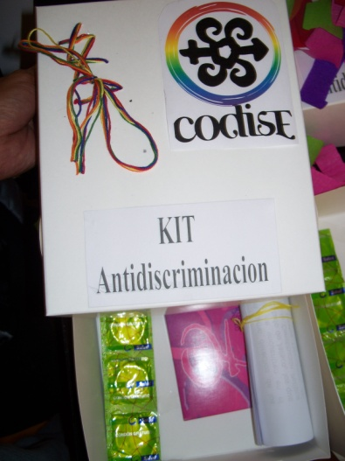

Presentación ante la Rectoría de la Universidad de Guadalajara de la propuesta de creación del Departamento de Diversidad Sexual (DISEX, U. de G.)

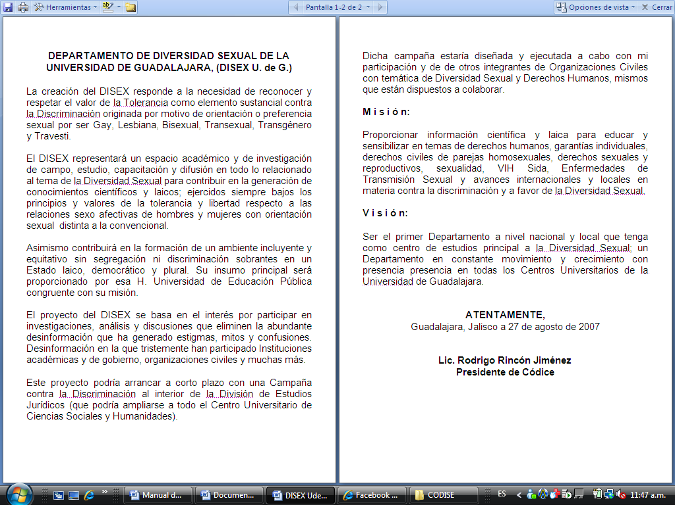

MARCO NORMATIVO

MISIÓN:
Disminuir las diferentes formas de discriminación hacia la población LGBTTTI y grupos vulnerables de México mediante la incidencia en políticas públicas y la generación de alianzas con actores clave en la toma de decisiones.
VISIÓN:
Cambiar el imaginario social de la población Mexicana para generar cohesión social, cultura ciudadana, reconocimiento de la diversidad y pluralidad de la población.
VALORES:
Holista, Creatividad, Compromiso, Generosidad, Respeto, Solidaridad, Transformación, Armonía.

ORGANIGRAMA

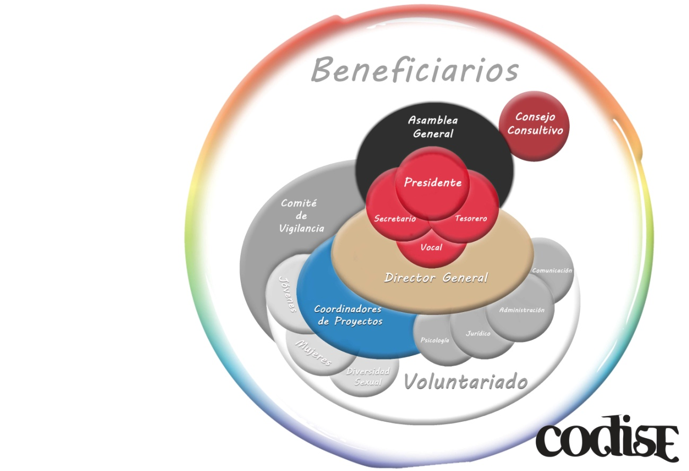

NORMATIVIDAD

- Estatutos

- Reglamento Interno (Derechos y Obligaciones de los Asociados)

- Reglamento de Asambleas

- Reglamento de Consejo Directivo

- Reglamento de Finanzas

- Reglamento Interno de Transparencia

- Código de Ética

- Políticas Financieras

- Políticas del Personal y Voluntariado

Si requieres más información puedes acudir a las oficinas ubicadas en calle Mariano Bárcena No. 685 en la colonia Centro de Guadalajara, Jalisco en un horario de 10:00 a 19:00 horas de lunes a viernes y sábados de 10:00 a 14:00 horas; o bien, a través de nuestro sitio web www.codise.org.mx o solicitando información al correo electrónico contacto@codise.org.mx.

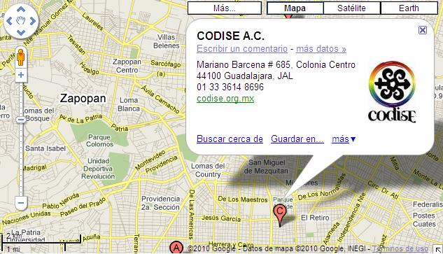

ATENTAMENTE
¡Vive para Construir!
CONSEJO DIRECTIVO

LIC. RODRIGO RINCÓN JIMENEZ  PRESIDENTE  Rodrigo.rincon@codise.org.mx | C. JAIME COBIAN ZAMORA  SECRETARIO  Jaime.cobian@codise.org.mx
MTRO. LEONARDO ESPINOSA GÓMEZ  TESORERO  Leonardo.espinosa@codise.org.mx | LIC. LUIS IGNACIO GUZMÁN GARCÍA  PRESIDENTE COMISIÓN VIGILANCIA  Luis.guzman@codise.org.mx

